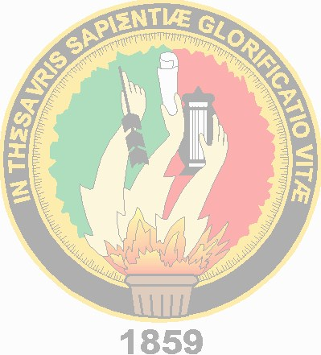


UNIVERSIDAD NACIONAL DE LOJA

AREA DE LA ENERGÍA Y LOS RECURSOS NATURALES NO RENOVABLES

INGENIERIA EN TELECOMUNICACIONES

Internet de las cosas

Plataformas profesionales de IoT: análisis, comparación y aplicación en el entorno industrial y tecnológico.

DOCENTE:
Ing. Renato Torres

NOMBRE:
- Cesar Augusto Beltran Vinueza
- Santiago Viñan
- Cristian

Ciclo: 7º “A”

Fecha de Entrega: 28/04/2026

LOJA
-
ECUADOR
2026

–

1. Investigación Técnica

Google Cloud IoT Core (Descontinuado)
- Proveedor y enfoque: Gestionado por Google Cloud. Históricamente, sirvió como un puente robusto y escalable para la telemetría masiva. Según Arman (2024), este servicio "ayudaba a conectar, ingerir y gestionar datos sin esfuerzo de innumerables dispositivos dispersos a nivel mundial", derivándolos al ecosistema de Big Data de Google.
- Servicios: Registro de dispositivos y puente de protocolos para publicar datos masivos en Pub/Sub (Arman, 2024).
- Protocolos: Soportaba MQTT y HTTP (Arman, 2024).
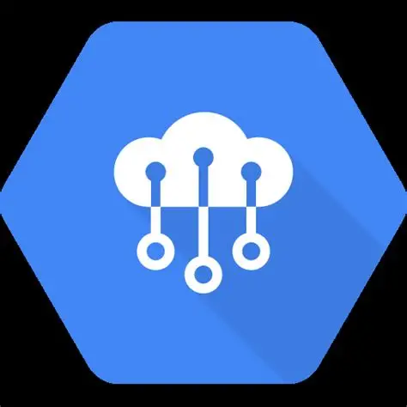
- Aplicaciones: Proyectos de ciudades inteligentes y telemetría a gran escala.

Imagen 1

Microsoft Azure IoT Hub
- Proveedor y enfoque: Proveído por Microsoft, cuenta con un enfoque corporativo (Enterprise). Actúa como un "centro de mensajes central para la comunicación bidireccional" entre la nube y el hardware (Esri, s.f.).
- Servicios: Destaca por sus Gemelos Digitales y, sobre todo, por Azure IoT Edge.
- Protocolos: MQTT, AMQP y HTTP.
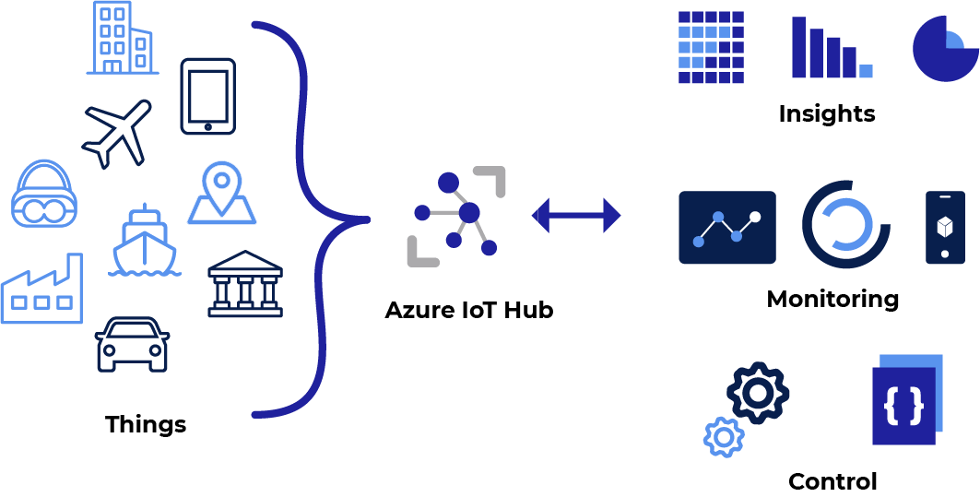
- Aplicaciones: Ideal para entornos críticos y procesamiento pesado. Por ejemplo, bajándolo a nuestra realidad en la facultad, si decidiéramos implementar el proyecto del sistema de control de asistencia en las aulas mediante reconocimiento facial IoT, Azure es la opción más viable. Nos permitiría procesar la imagen de los estudiantes localmente en el nodo (como una Raspberry Pi) usando Edge AI, enviando solo el bit de asistencia a la nube para no saturar el ancho de banda de la red de la universidad.

Imagen 2

IBM Watson IoT Platform (Descontinuado)
- Proveedor y enfoque: De IBM. Su mayor atractivo era el uso de inteligencia artificial cognitiva aplicada a los datos sensoriales. Su soporte finalizó a finales de 2023 (Soracom, 2023).
- Servicios: Cuadros de mando, gestión de ciclo de vida del hardware e integración con IBM Blockchain.
- Protocolos: MQTT y HTTP.
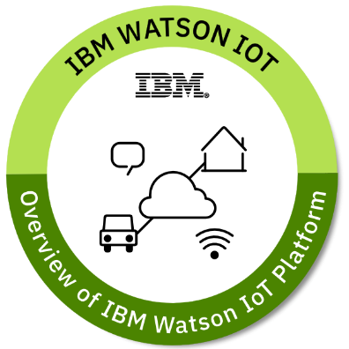
- Aplicaciones: Estaba enfocado en mantenimiento predictivo para la industria pesada y logística.

Imagen 3

ThingSpeak (de MathWorks)
- Proveedor y enfoque: Desarrollado por MathWorks. Su enfoque es ideal para nuestro entorno académico, ya que permite agregar y analizar flujos de datos en vivo de forma accesible (MathWorks, s.f.).
- Servicios: Recopilación de datos en canales y, lo más útil para nosotros, permite integrar y ejecutar código de MATLAB directamente en la nube (MathWorks, s.f.) sin depender de las licencias locales de los laboratorios.
- Protocolos: HTTP, API RESTful y MQTT.
- Aplicaciones: Es excelente para redes de sensores (como variables ambientales) y validación de simulaciones matemáticas que solemos hacer en la carrera. No soporta video pesado, pero es perfecto para prototipado rápido.
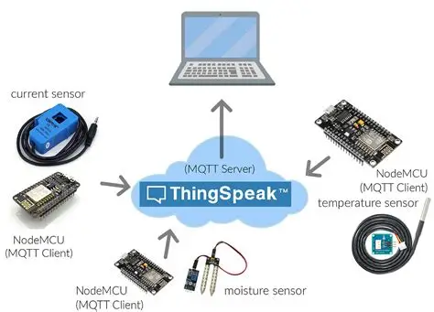

Imagen 4

2.Comparativo Analítico
Criterio | Microsoft Azure IoT Hub | ThingSpeak | Google Cloud IoT | IBM Watson IoT
Escalabilidad | Muy Alta. Para millones de nodos industriales. | Media. Ideal para prototipos y laboratorios. | Muy Alta. Respaldado por Google. | Alta. Corporativa.
Facilidad de uso | Media/Baja. La curva de aprendizaje de la consola de Azure es pronunciada. | Alta. Muy intuitiva si ya se tienen bases de programación o MATLAB. | Media. Requería dominio de GCP. | Media. Usaba interfaces como Node-RED.
Integración | Todo el ecosistema de Microsoft (PowerBI, ML). | Hardware libre (ESP32, Arduino) y MATLAB (MathWorks, s.f.). | Ecosistema de Google (BigQuery). | IBM Blockchain, Node-RED.
Costo / Plan | Plan gratuito F1: 8,000 mensajes diarios. | Licencia Estudiantil: Hasta 4 canales y 3 millones de mensajes/año. | Requeria créditos en la nube de Google. | Tenía un nivel Lite gratuito.
Seguridad | Avanzada. Autenticación X.509 y tokens SAS. | Básica. API Keys de lectura y escritura. | Avanzada. Llaves asimétricas. | Avanzada. Tokens y roles.

Bibliografía
Arman. (2024, 21 de enero). Google Cloud IoT Core was born in 2017 and died in 2023 | What to expect? Medium. https://medium.com/@arman30600/google-cloud-iot-core-was-born-in-2017-and-died-in-2023-e5a43d4218a8
Esri. (s.f.). Azure IoT Hub—ArcGIS Velocity. Esri Documentation. Recuperado el 28 de abril de 2026, de https://doc.arcgis.com/en/velocity/disseminate-and-notify/azure-iot-hub.htm
MathWorks. (s.f.). Learn More - ThingSpeak IoT. MathWorks. Recuperado el 28 de abril de 2026, de https://thingspeak.mathworks.com/pages/commercial_learn_more
Soracom. (2023, diciembre). End of Support for IBM Watson IoT on Soracom Beam MQTT Entry Point. Product Updates - Soracom Changelog. https://changelog.soracom.io/end-of-support-for-ibm-watson-iot-on-soracom-beam-mqtt-entry-point-1Pi9CE

